**Messe-Nachlese und Herbstaktionen**

**Start ins Jubiläumsjahr bei InterCaravaning**

**Die großen Messen sind vorbei, die Campingsaison neigt sich ihrem Ende zu – der perfekte Zeitpunkt, um einen zweiten Blick auf die Messeneuheiten zu werfen oder sich einen urlaubserprobten Gebrauchten aus der diesjährigen Reisezeit zu sichern. Dafür gibt es zudem einen weiteren Anlass: Europas größte Caravaning-Fachhandelskette startete jüngst die Kampagne zum 25-jährigen Bestehen und trumpft mit neuen Aktionen auf.**

**Koblenz, 17. November 2022.** 25 Jahre InterCaravaning – ein Anlass, der gefeiert werden muss. Und wie könnten die Feierlichkeiten dazu besser gestartet werden als auf einer Messe mit insgesamt 235.000 Besucherinnen und Besuchern? „Mit unserer Jubiläums-Kampagne möchten wir uns bei unseren treuen Kunden bedanken und potenziellen Käufern zeigen, welche Vorteile wir ihnen mit unserem breit aufgestellten Angebot bieten“, erklärt Patrick Mader, Geschäftsführer von InterCaravaning, Europas größter Caravaning-Fachhandelskette. „Wir freuen uns, dass die Kampagne und unsere Aktionen auf dem Caravan Salon so gut angenommen wurden.“

**Seit 25 Jahren alles aus einer Hand**

Seit 25 Jahren gelten die Händler von InterCaravaning als verlässliche Partner. Egal, ob Kauf oder Miete, Ausstattung oder Service – bei den Händlern der größten Fachhandelskette Europas gibt es das perfekte Rundum-Paket. Deshalb auch der Name der Jubiläums-Kampagne „Alles aus einer Hand”. Die Idee dahinter: Mit vielen Aktionen noch mehr Urlaubsfreude verbreiten. Mader: „Urlaub bedeutet für uns Freiheit. Und das ist für uns an Urlaub mit einem Caravan oder Wohnmobil gekoppelt.“

**Einiges zu gewinnen auf dem Caravan Salon**

Am Messestand auf dem Caravan Salon gab es für die Besucher einen ersten Vorgeschmack: eine Fotobox bestückt mit urlaubstypischen Accessoires. Hier konnten Schnappschüsse gesammelt werden, um so am ersten Teil des Jubiläums-Gewinnspiels teilzunehmen. „Die Messe war ein gelungener Start unserer Kampagne“, bilanziert Mader. „Wir sind davon überzeugt, dass das Jubiläumsjahr auch weiterhin so erfolgreich verläuft und haben dafür natürlich einige Aktionen beim Händler vor Ort und auch online vorbereitet.“

**Herbstmessen mit Jubiläums-Aktionen**

Nach der Messe in Düsseldorf trumpften die Händler von InterCaravaning mit ihren Herbstmessen auf. Die beliebte Messe-Nachlese versprach einen Blick auf die Neuheiten des Modelljahrs 2023, Gebrauchtfahrzeuge und viele weitere attraktive Angebote. Im Mittelpunkt stand auch hier die Jubiläums-Kampagne „Alles aus einer Hand“ mit vielen exklusiven Angeboten. „Auch nach den Events werden weitere Überraschungen folgen“, erklärt Patrick Mader.

**Weiter geht‘s**

Mader verspricht nicht zu wenig. Aktuell können sich Kunden von InterCaravaning einzigartige Vorteile beim Kauf eines Neufahrzeugs sichern. Zum Beispiel die exklusiven IC-Connect-Pakete für stabiles Internet während der Reise – ganz nach dem Motto „unterwegs überall verbunden“. Auch Grillliebhaber profitieren: Beim Kauf eines neuen TABBERT Wohnwagens gibt es großzügige Geschenke in Kooperation mit Weber Grills. Alle Informationen zu den aktuellen Angeboten gibt es [hier](http://www.intercaravaning.de).

**Bilder:**

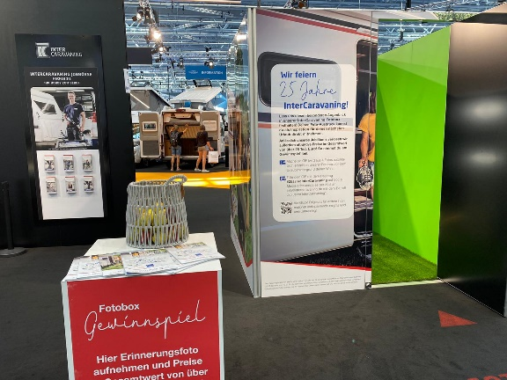

BU: Fotobox-Gewinnspiel zum 25-jährigen Jubiläum

Ein Bild, das Text enthält.

BU: Alles aus einer Hand bei InterCaravaning – perfekter Service inklusive

Ein Bild, das Kleidung, Kopfbedeckung, Helm, schwarz enthält.
Ein Bild, das Text, Elektronik, Anzeige enthält.

BU: Im IC-Connect-Paket sind die Antenne Oyster Connect und wahlweise ein Smart TV enthalten.

[Die Fotos können Sie hier herunterladen.](https://k1-agentur.de/presseservice/intercaravaning/)

**Für Rückfragen wenden Sie sich an das Pressebüro:**

K1 Gesellschaft für Kommunikation mbH   
Isabelle Weber   
Sachsenring 40 - 50677 Köln    
  
M: +49-(0)176-55746400  
E-Mail: [weber@k1-agentur.de](mailto:weber@k1-agentur.de)